Siemens Gigaset A540 Duo telefoon
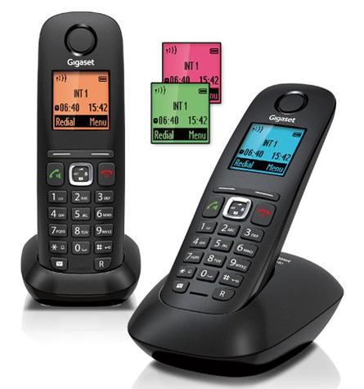
- http://www.gigaset.com/nl_nl/gigaset-a540-duo-black/

